设置代理服务器
将局域网接入到Internet，其实是一种共享上网的方式。时至今日，上网通讯费还不是低到让网民无所谓的地步，所以谈到共享上网，往往人们兴趣很大，因为这样大家都可以共用一条电话线或专线上网，省去了许多网络投资，特别适合家庭用户和小型企业级用户共享上网方式。
实现共享上网在目前分为两类，一类是网络地址转换类（NAT），另一类就是代理服务器类（Proxy Server）。在本次实训中，通过掌握代理服务器使用，了解局域网接入技术。
【实训内容】
◎代理服务器软件CCProxy的应用

准备知识

网络地址转
网络地址转换(NAT,Network Address Translation)被广泛应用于各种类型Internet接入方式和各种类型的网络中。原因很简单，NAT不仅完美地解决了lP地址不足的问题，而且还能够有效地避免来自网络外部的攻击，隐藏并保护网络内部的计算机。
虽然NAT可以借助于某些代理服务器来实现，但考虑到运算成本和网络性能，很多时候都是在路由器上来实现的。
随着接入Internet的计算机数量的不断猛增，IP地址资源也就愈加显得捉襟见肘。事实上，除了中国教育和科研计算机网(CERNET)外，一般用户几乎申请不到整段的C类IP地址。在其他ISP那里，即使是拥有几百台计算机的大型局域网用户，当他们申请IP地址时，所分配的地址也不过只有几个或十几个IP地址。显然，这样少的IP地址根本无法满足网络用户的需求，于是也就产生了NAT技术。

NAT简介
借助于NAT，私有(保留)地址的"内部"网络通过路由器发送数据包时，私有地址被转换成合法的IP地址，一个局域网只需使用少量IP地址(甚至是1个)即可实现私有地址网络内所有计算机与Internet的通信需求。
NAT将自动修改IP报文头申的源IP地址和目的IP地址，Ip地址校验则在NAT处理过程中自动完成。有些应用程序将源IP地址嵌入到IP报文的数据部分中，所以还需要同时对报文进行修改，以匹配IP头中已经修改过的源IP地址。

NAT实现方式
NAT的实现方式有三种，即静态转换Static Nat、动态转换Dynamic Nat 和 端口多路复用OverLoad。
静态转换是指将内部网络的私有IP地址转换为公有IP地址，IP地址对是一对一的，是一成不变的，某个私有IP地址只转换为某个公有IP地址。借助于静态转换，可以实现外部网络对内部网络中某些特定设备(如服务器)的访问。
动态转换是指将内部网络的私有IP地址转换为公用IP地址时，IP地址对是不确定的，而是随机的，所有被授权访问上Internet的私有IP地址可随机转换为任何指定的合法IP地址。也就是说，只要指定哪些内部地址可以进行转换，以及用哪些合法地址作为外部地址时，就可以进行动态转换。动态转换可以使用多个合法外部地址集。当ISP提供的合法IP地址略少于网络内部的计算机数量时。可以采用动态转换的方式。
端口多路复用(Port address Translation,PAT)是指改变外出数据包的源端口并进行端口转换，即端口地址转换(PAT，Port Address Translation).采用端口多路复用方式。内部网络的所有主机均可共享一个合法外部IP地址实现对Internet的访问，从而可以最大限度地节约IP地址资源。同时，又可隐藏网络内部的所有主机，有效避免来自internet的攻击。因此，目前网络中应用最多的就是端口多路复用方式。

网络地址转换(NAT)的实现
在配置网络地址转换的过程之前，首先必须搞清楚内部接口和外部接口，以及在哪个外部接口上启用NAT。通常情况下，连接到用户内部网络的接口是NAT内部接口，而连接到外部网络(如Internet)的接口是NAT外部接口。

代理服务器
代理服务器（Proxy Server）是个人网络和Internet服务商之间的中间代理机构，它负责转发合法的网络信息，对转发进行控制和登记。代理服务器作为连接Internet与Intranet的桥梁，在实际应用中发挥着极其重要的作用，它可用于多个目的，最基本的功能是连接，此外还包括安全性，缓存，内容过滤,访问控制管理等功能。代理服务器，顾名思义就是局域上不能直接上网的机器将上网请求（比如说，浏览某个主页）发给能够直接上网的代理服务器，然后代理服务器代理完成这个上网请求，将它所要浏览的主页调入代理服务器的缓存；然后将这个页面传给请求者。这样局域网上的机器使用起来就像能够直接访问网络一样。并且，代理服务器还可以进行一些网站的过滤和控制的功能，这样就实现了我们控制和节省上网费用。
代理服务器能够让多台没有IP地址的电脑使用其代理功能高速、安全地访问互联网资源。当代理服务器客户端发出一个对外的资源访问请求，该请求先被代理服务器识别并由代理服务器代为向外请求资源。由于一般代理服务器拥有较大的带宽，较高的性能，并且能够智能地缓存已浏览或未浏览的网站内容，因此，在一定情况下，客户端通过代理服务器能更快速地访问网络资源。代理服务器应用的常见例子：拥有上百台电脑的局域网通过一台能够访问外部网络资源的代理服务器而也能访问外部互联网。

代理服务器的用途
网络上的代理服务器非常之多。但每一个服务器都有着各自的作用，总的来说可以分为下面的几种。

共享网络
最常见的可能是用代理服务器共享上网，比如通过sygate，wingate，isa，ccproxy，NT系统自带的网络共享等，可以提供企业级的文件缓存、复制和地址过滤等服务，充分利用局域网出口的有限带宽，加快内网用户的 访问速度，可以解决仅仅有一条线路一个IP，IP资源不足，带局域网很多用户上网的功能，同时可以做为一个防火墙，隔离内网与外网，并且能提供监控网络和记录传输信息的功能，加强了局域网的安全性，又便于对上网用户进行管理。

加快访问速度
加快访问网站速度，在网络出现拥挤或故障时，可通过代理服务器访问目的网站。比如A要访问C网站，但A到C网络出现问题，可以通过绕道，假设B是代理服务器，A可通过B， 再由B到C。在这样的情况下，代理服务器就可以发挥很大的作用了。还有一类代理服务器备份有相当数量的缓存文件，如果我们当前所访问的数据在代理服务器的缓存文件中，则可直接读取，而无需再连接到远端Web服务器。这样，加快了访问速度。

防止攻击
隐藏自己的真实地址信息，还可隐藏自己的IP，防止被黑客攻击。通过分析指定IP地址，可以查询到网络用户的目前所在地。平日里我们最为常用的显IP版QQ，在“发送消息”窗口中，可以查看对方的IP及解析出的地理位置。而当我们使用相应协议的代理服务器后，就可以达到隐藏自己当前所在地地址的目的了。
换个角度，如果进行攻击，代理服务器也起到掩藏身份作用。代理服务器知识是黑客基本功，黑客的很多活动都是通过代理服务器， 比如扫描、刺探，对局域网内机器进行渗透，黑客一般攻击的时候都是中转了很多级跳板，才攻击目标机器。隐藏了身份，保证了自己的安全。

突破限制
代理服务器还可以突破网络限制。比如局域网对上网用户的端口，目的网站，协议，游戏，即时通讯软件等的限制，都可以突破这些限制，比方教育网的资源可以通过代理服务器可使无出国权限或无访问某IP段权限的计算机访问相关资源。
例如“中国知网”，或者“万方数据库”，等数据库需要购买版权先可以使用，教育网之外的普通Internet用户通常是访问不了这些数据库的，如果能够找到合理的代理服务器，就可以享受数据库检索功能。
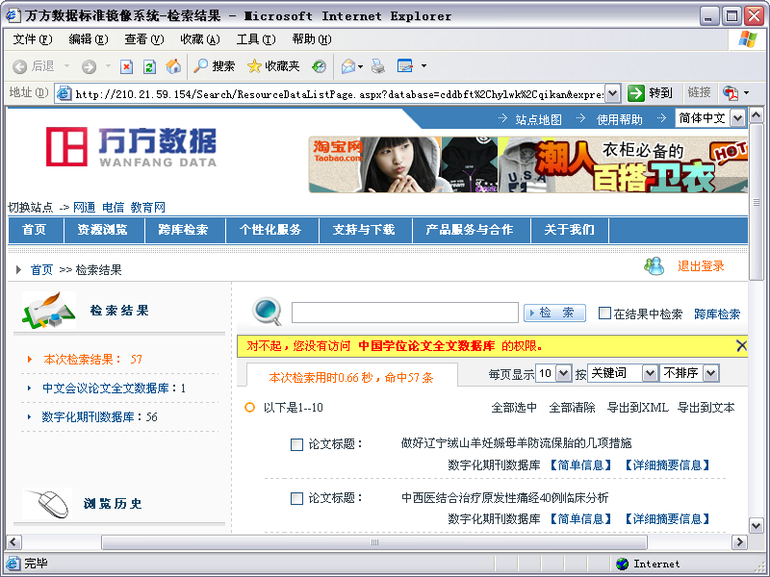
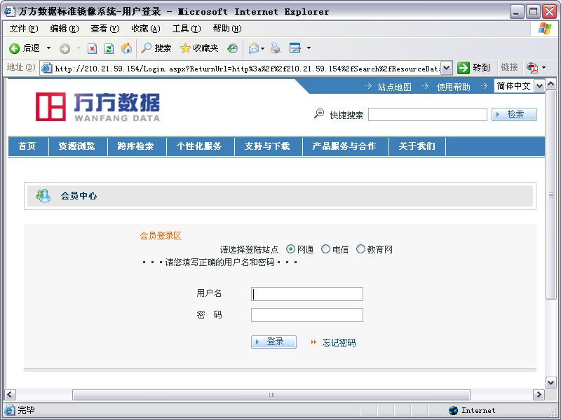

又如：我们可以通过代理服务器提高下载速度，突破下载限制。有的网站提供的下载资源，做了一个IP一线程的限制，这时候可以用诸如影音传送带等p2p软件，设置多线程，为每个线程设置一个代理。对于限制一个IP的情况很好突破，只要用不同的代理服务器，就可同时下载多个资源，适用于从WEB和FTP 上下载的情况。不过如果是论坛里面的资源，每个用户一个账号，并且限制一账号一IP， 代理服务器就突破不了。

常用代理服务器的类型
根据代理方式的不一样，代理服务器可以分为下面的几种常见的类型。不同的类型能够提供的服务都不一样。一台代理服务器可以是其中一种类型，也可以几种类型都可以兼备，由服务器端的设置来确定。

HTTP代理
能够代理客户机的HTTP访问，主要是代理浏览器访问网页

FTP代理
能够代理客户机上的FTP软件访问FTP服务器

RTSP代理
代理客户机上的Realplayer访问Real流媒体服务器
POP3代理：代理客户机上的邮件软件用POP3方式收发邮件

SOCKS代理
SOCKS代理与其他类型的代理不同，它只是简单地传递数据包，而并不关心是何种应用协议，既可以是HTTP请求，所以SOCKS代理服务器比其他类型的代理服务器速度要快得多。SOCKS代理又分为SOCKS4和SOCKS5，二者不同的是SOCKS4代理只支持TCP协议（即传输控制协议），而SOCKS5代理则既支持TCP协议又支持UDP协议（即用户数据包协议），还支持各种身份验证机制、服务器端域名解析等。SOCK4能做到的SOCKS5都可得到，但SOCKS5能够做到的SOCKS则不一定能做到，比如我们常用的聊天工具QQ在使用代理时就要求用SOCKS5代理，因为它需要使用UDP协议来传输数据。
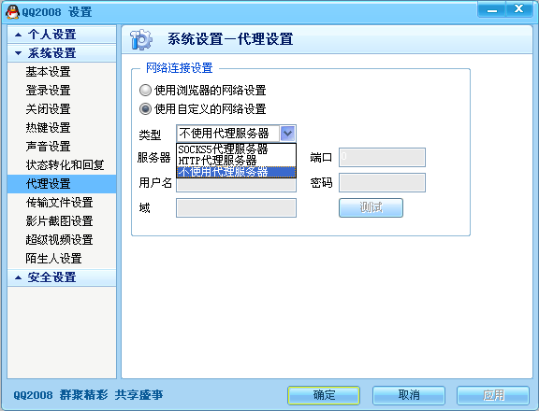

VPN代理
指在共用网络上建立专用网络的技术。之所以称为虚拟网主要是因为整个 VPN网络的任意两个结点之间的连接并没有传统专网建设所需的点到点的物理链路，而是架构在公用网络服务商ISP所提供的网络平台之上的逻辑网络。用户的数据是通过ISP在公共网络（Internet）中建立的逻辑隧道（Tunnel），即点到点的虚拟专线进行传输的。通过相应的加密和认证技术来保证用户内部网络数据在公网上安全传输，从而真正实现网络数据的专有性。

动手实践
代理服务器是一个典型的C/S（客户/服务器）类型的软件，在做实验之前，先了解一下代理服务器的服务器端以及客户端软件的设置。

代理服务端
一般常用的代理服务器软件有：

Microsoft Proxy Server
Microsoft Proxy Server是把对Intemet的访问带入一个组织内部每一个桌面上去的一种容易而又安全的方法，它包括Web Proxy服务器，Winsock Proxy服务器和Socks Proxy服务器。Web Proxy为Cache类代理软件，Winsock Proxy通过Winsock协议代理使LAN内的计算机好像直接连接在上一级网络上一样，实际上是通过代理服务器发送请求，但客户端要安装Microsoft Winsock Proxy Client软件。

Wingate
Wingate是Qbic公司的产品，软件分为服务器和客户两部分。服务器可运行于Win 98或Win NT平台，提供用户认证，各种网络应用层协议代理，Intemet访问控制，包过滤等服务;客户部分为一个用户登录程序Gatekeeper，用户使用它在代理服务器上进行登录，代理服务器将用户的IP地址与相应用户账号绑在一起。

SyGate
SyGate是一种支持多用户访问Intemet的软件，并且是只通过一台计算机，共享Intemet账号，达到上网的目的。

WinProxy
与前面介绍的代理服务器软件相比，WinProxy是一个集大成者。它集中了WinRoute和WinGate的强大功能与SyGate的易用于一身。WinProxy结合了最新的Internet连接共享(Internet Connection Sharing)的技术，是一个特别易于安装和使用的代理服务器软件

CCProxy
CCProxy功能强大，完全支持Win98.WinMe、WinNT、Win2000、WinXp、Win2003，是一款国产的代理服务器软件，能满足小型网络用户所有的代理需求。它支持HTTP、FTP、Socks4、Socks5等多种代理协议，虽然不具备与Windows用户的集成能力，但CCProxy可以自行创建用户，并允许网管员根据需要为不同用户分配不同的权限。而通过相关规则的设定，CCProxy还能对单个用户连接数、访问网址等加以限制。
总体来说，CCProxy可以完成两项大的功能：代理共享上网和客户端代理权限管理。CCProxy非常适合中国用户使用，无论是政府机关部门，大中小公司，学校，或是网吧，CCProxy都是实现共享上网的首选代理服务器软件。
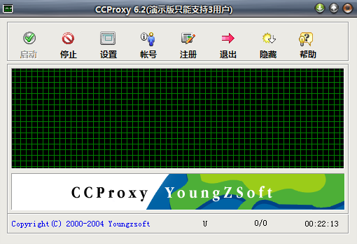
软件主页面
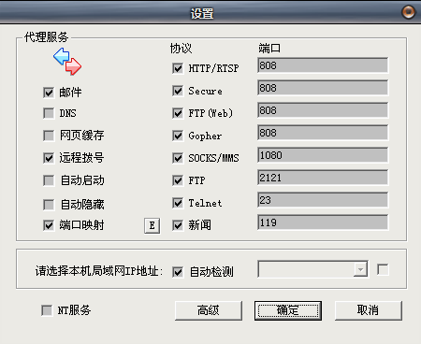
设置页面
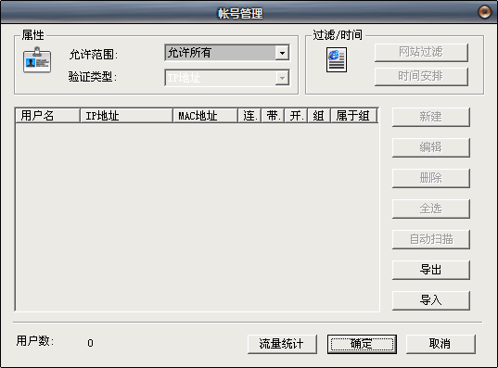
帐号管理页面

代理客户端
在客户端这里我们以常用的HTTP代理的IE为例：
单击IE菜单“工具”→“Internet 选项”，单击“局域网设置”按钮(客户端）
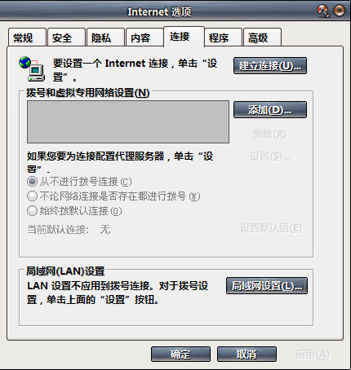

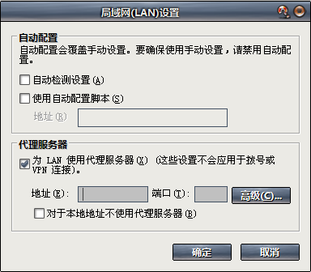

在上图中填入可用代理服务器的IP地址和端口号就可以实现客户端IE的代理设置。

代理服务实验

实验目的
如图所示，图中分别设置了2个网络，分别用外部网络和内部网络表示。其中外部网络代表可以直接访问Internet的网络，而内部网络暂时不能访问Internet。中间依靠代理服务（CCProxy）连接，通过代理服务器的作用，外部网络代理内部网络能够直接访问Internet。了解代理服务器（CCProxy）在共享上网中起到的作用
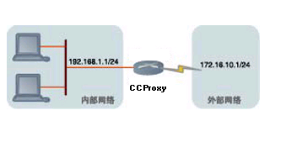

实验环境
设备要求：装配windows操作系统的联网PC两台（不同网段），其中一台必须能够访问外网，作为服务器端，而另一台作为客户端，不能访问外网。注：本演示实验用虚拟机与宿主机来完成。

实验步骤

网络拓扑图
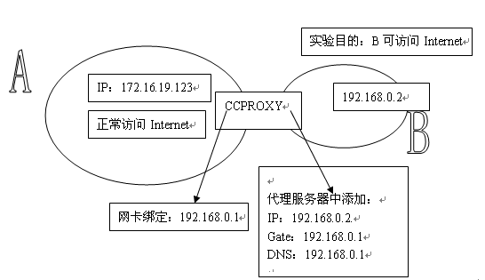
【注意】：A机表示身处外部网络的终端，可以直接访问Internet。
B机表示身处内部网络的终端，不能访问Internet。

安装代理服务器
默认设置界面：
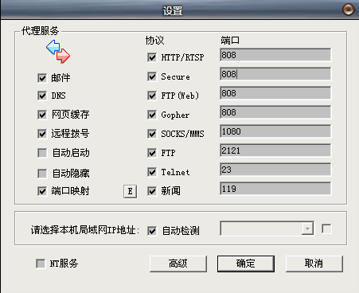

服务器端（A机）上需要绑定2个IP地址设置，如图是第一个IP地址设置界面：
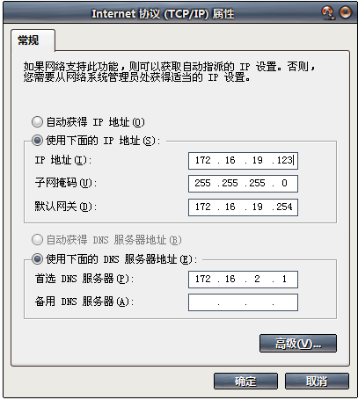
【注意】一定不能选择“自动获取IP地址。
第二个IP地址通过点击“高级” 按钮进入IP设置，如下图所示：点击“添加”，在弹出的对话框中输入第二个IP地址：192.168.0.1 子网掩码：255.255.255.0
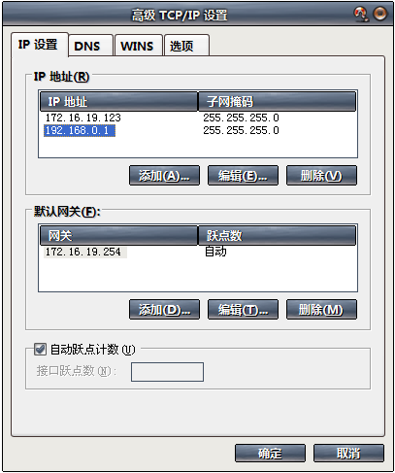

客户端（B机）IP地址设置
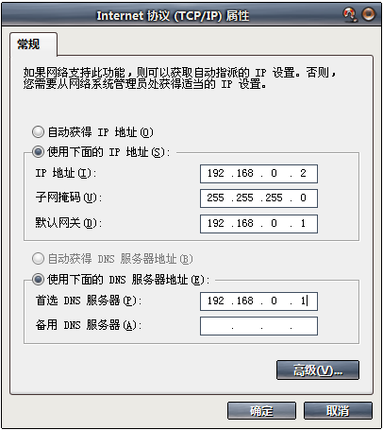
客户端IP设置

【注意】把客户机端的网关和DNS设置为服务器端的第二个IP，也就是192.168.0.1。

代理服务器设置
在服务器端的CCProxy软件添加用户：“帐号”→“允许范围（允许部分）”→“新建”，把客户机端的IP：192.168.0.2添加进去并保存，如下图
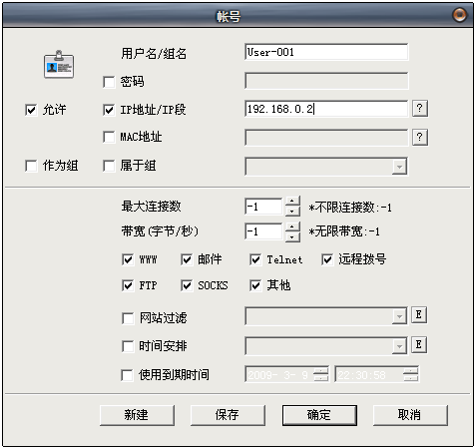
添加页面
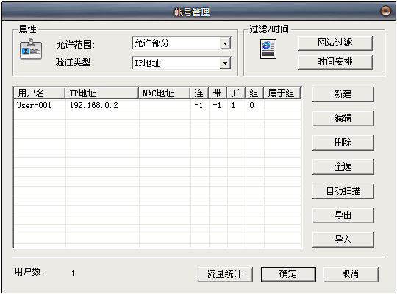
添加后页面

设置客户端(B机)的IE属性
IE属性——连接——在Lan中使用代理服务器——IP: 192.168.0.1
, Port:808（端口号要与代理软件设置的一样）,如下图

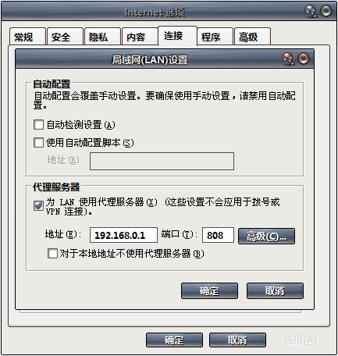

最后验证客户机能否通过IE访问外网。

代理服务器的搜索
代理服务器除了网络服务商为了各种目的而开设外，大部分是新建网络服务器设置的疏漏。一般的代理服务器的存在都是不公开的，要得到代理服务器一般有如下的途径：代理服务器的管理员公开或秘密传播；从专门提供代理服务器地址的站点获得。下面我们就介绍几种搜索代理服务器的常用软件。

Proxy Hunter
Proxy搜索软件的老大哥,搜索速度之快,是同类软件之首,同时带有预测搜索任务完成时间的功能,除了教育网外,不限制搜索IP地址范围,同时支持HTTP与SOCKS类Proxy的搜索和验证,具备对已搜索得的Proxy地址进行管理,使用,自动调度,再验证等先进的功能。当有一大堆Proxy,不知用哪个好时,这时你需要自动调度功能,将网络软件的Proxy设置为本机IP(127.0.0.1),端口8080,然后在Proxy Hunter搜索结果列表中将欲使用的Proxy按鼠标右键设为“使用”(Enable),这样Proxy Hunter就会根据当时各Proxy速度的快慢,选择一个或数个使用,很方便。

Proxy NOW系列
由网站自动更新软件Update NOW的作者开发的,由HTTP Proxy NOW、SOCKS Proxy NOW、FTP Proxy NOW三部分组成，顾名思义,功能是分别搜索上述三类Proxy用的,若是能将其合一在一个软件里就好了,Proxy NOW系列的优点是绝对不限制搜索IP范围,但没注册进入时会有延时,不过只有几秒钟,没大碍,搜索速度还可以,算是中规中矩,缺点是功能分散单一,可设置项较少,验证不那么完善。

SOCKS Cat
专门搜索SOCKS Proxy的,同样不限制搜索IP地址范围,速度也比较快,据作者称,其速度只比Proxy Hunter慢些,不过在验证SOCKS Proxy方面要做得好,同时支持SOCKS4、SOCKS5的Proxy的搜索和验证,支持设置供验证的网页,设置最高连接数等,经实际使用,效果不错,如果能加入对HTTP Proxy的搜索和验证功能可能会更好。

课后总结
【知识点】：本次实验中是否需要一定要在A机即服务器端绑定2个IP地址？不绑定行不行？

